Vloga montažne dokumentacije v primerjavi s sestavnico.

Kateri dve skupini ujemov poznaš? Kako imenujemo tolerančna območja posameznega ujema?
-Najmanjši
-Največji pol pa še ohlapni pa tesni zdaj pa nvm kaj je prou...
-Prehodni

Tolerančna območja :

Naštejte fizikalne in tehnološke lastnosti materiala.
Fiz: -Gostota
-Električna prevodnost
-Toplotna prevodnost
-Razteznost
-Tališče snovi
-Sposobnost namagnetenja
Teh: -Trdota
-Elastičnost
-Krhkost
-Žilavost

Opišite oba načina na katera nastane korozija.
-Pri elektrokemični koroziji vlažnih jeklenih površin poteka korozija na površini v električno prevodni tekočinski plasti (npr. deževnica, pot roke), elektrolitu. Pri tem se vežejo ioni železa z ioni kisika ki so v vodi in tvorijo nehoteno korozijsko plast.
-Pri varjenju poteka kemična korozija, korozija pri visoki temperaturi. Tu se material veže direktno s kisikom iz zraka. Rezultat je škarjasta površina, kakršna nastaja tudi pri toplem valjanju jekla.

BEZOVŠEK
Kako delimo jekla glede na uporabo?
Delimo jih na konstrukcijska jekla, jekla za strojegradnjo, orodna jekla in železove litine.

Kako delimo jekla glede na legiranost? Iz česa so grajena nelegirana jekla?
Malo legirana jekla, močno legirana jekla. Grajena so iz ogljika in žvepla.

Kako delimo polimerne materiale?
Duroplasti, termoplasti, elastomeri

Opišite postopek industrijskega litja.
Ulitek nastane, ko ulijemo staljeno kovino v formo. To formo ulijemo,v kalup, kjer se forma z ohlajanjem strjuje. Tako sčasoma nastane izdelek,ki ga s kasnejšimi obdelovalnimi postopki, lahko še bolj natančno obdelamo.

BLATNIK
Naštejte faze postopka sintranja. Naštejte tri sintrane izdelke.
- Sintranje poteka v treh delovnih korakih.
- Korak 1: izdelava in mešanje prahu-iz kovinskih talin proizvedemo z razprševanjem majhne delčke kovinskega prahu. Te mešamo ustrezno glede na želeno sestavo.
- Korak 2: stiskanje kovinskega prahu-pri tlaku do 6000bar stiskamo prašne delčke v orodjih s kalupi tako močno,da se na dotikališčih material hladno utrdi. S sprijemanjem in adhezijo dobi tako nastali surovec trdnost.
- Korak 3: Sintranje-dokončno trdnost dobi stiskanec s toplotno obdelavo-sintranjem. Pri tem potekajo difuzijski procesi na mejah zrn se pojavi rekristalizacija hladno spojenih mest. Temperatura je približno 20% pod talilno temperaturo kovinskega prahu.
- Sintrane kovine uporabljamo za: filtre, dušilce zvoka, oblikovne dele, za ležaje ki so prepojeni z mazalnim sredstvom.

Naštejte vsaj štiri preoblikovalne postopke in naštejte prednosti preoblikovanja. Kakšne deformacije so potrebne za doseganje preoblikovanja?
- Preoblikovanje z vlečenjem, preoblikovanje s stiskanjem, preoblikovanje z gnetenjem, preoblikovanje z upogibanjem, preoblikovanje s pomikom.
- Število delovnih operacij je manjše kot pri postopkih spajanja.
- Izdelava s preoblikovanjem je gospodarnejša zaradi stroškovne ugodne velikoserijske proizvodnje in izkoristka materiala, ki je večji kot pri obrezovalnih postopkih.
- Večina postopkov preoblikovanja dosega višjo trdnost obdelovancev kot vsi ostali postopki.
- Obdelovanec se lahko upogne,če so izpolnjeni trije pogoji. Prekoračena mora biti meja elastičnosti materiala, meja loma ne sme biti dosežena in material mora biti dovolj raztegljiv.

Zakaj je potrebno rekristalizacijsko žarjenje? Kako poteka primarno in kako sekundarno rekristalizacijsko žarjenje?
- Rekristalizacijsko žarjenje je toplotna obdelava, s katero zmehčamo materiale, ki smo jih utrdili s hladno plastično deformacijo. Med hladno deformacijo se v kovinah poveča število dislokacij in točkastih napak, zato se utrdijo. Imajo veliko napetost tečenja in natezno trdnost, vendar majhno razteznost in kontrakcijo ter s tem tudi slabšo preoblikovalnost. Kristalna zrna so navadno prednostno orientirana, njihove lastnosti pa so anizotropne - govorimo o deformacijski teksturi. Kovine lahko zmehčamo z rekristalizacijskim žarjenjem.
- Pri primarni rekristalizaciji se deformirana kristalna zrna nadomestijo z nedeformiranimi; gostota dislokacij se močno zmanjša. Po primarni rekristalizaciji običajno izgine anizotropnost lastnosti. Kadar se to ne zgodi, pa govorimo o rekristalizacijski teksturi. Trdnostne lastnosti se močno zmanjšajo. Temperatura, pri kateri se prične primarna rekristalizacija, se znižuje s povečanjem stopnje deformacije. Velikost rekristaliziranih zrn je odvisna od dejavnikov, ki vplivajo na število nastalih zametkov in na hitrost njihove rasti. Najpomembnejši dejavniki so stopnja deformacije ε, temperatura žarjenja T_{ž}, sestava zlitine C₀ in prisotnost izločkov ali disperzoidov. Z večanjem stopnje deformacije se poveča število nastalih kali, zaradi česar so zrna na koncu rekristalizacije manjša. Pri višjih temperaturah in manjših deležih zlitinskih elementov je hitrost rasti nedeformiranih zrn večja, zato je končna velikost rekristaliziranih zrn večja. Izločki in disperzoidi prav tako vplivajo na manjšo hitrost rasti kristalnih zrn in s tem na zmanjšanje velikosti kristalnih zrn.
- Če zlitino še naprej žarimo, začne potekati sekundarna rekristalizacija ali rast zrn. Gonilna sila za rast zrn je zmanjšanje celotne površine kristalnih mej, saj se s tem zmanjšuje energija sistema. Zrna, ki imajo v prečnem prerezu več kot šest sosedov, rastejo, medtem ko se zrna, ki imajo manj kot šest sosedov, zmanjšujejo in končno izginejo. Rast zrn je neželena, ker se zmanjšujeta napetost tečenja in žilavost.

Skicirajte postopek upogibanja in razložite deformacije, ki pri tem nastanejo?
Učbenik za mehatroniko stran 159. Na krajši strani se nabere material na daljši strani se material raztegne in lahko pride do loma.

DOBROVOLC
Kaj so odrezovalni parametri?
Podajanje orodja, rezalna hitrost, mazanje.

Opišite postopek vrezovanja navojev.
Notranji:
-vrtanje na manjši premer od navoja (če je večja izvrtina se vrta postopoma),
-vrezovanje navoja (pri strojnem z enim svedrom, ročno s pred-, pri- in dorezovalnim svedrom)
-posnemanje robov
Zunanji:
-vrezovanje navojev s čeljustjo
-posnemanje robov

Opišite postopek zamenjave ležaja. (knjiga 149-150)
Glede na vrsto ležaja, ležaj snamemo s snemalnikom, lahko tudi mehkim kovinskim trnom in rahlimi udarci kladiva (manjši ležaji), s stiskalnico (večji ležaji), segrevanjem (večji ležaji).
Ležaje ponovno namestimo s pomočjo stiskalnic ali segrevanja.

Navedite osnovno razliko med TIG in MIG varilni postopkom?
TIG: Netaljiva volframova elektroda, dodajanje materiala.
MIG: taljiva elektroda (elektroda je hkrati dodajani material).
Oba postopka uporabljata zaščitni plin (MIG inertnega)

VIDMAR
Navedite tri prednosti in tri slabosti lotanih spojev?
- PREDNOSTI:
- -ne topimo osnovnega materiala, saj ima dodajni material nižje tališče,
- -dobra električna prevodnost,
- -enostavnost postopka
- SLABOSTI:
- -komponente se segrevajo,
- -za odstranitev komponente moramo odstraniti dodajni material (cin),
- -spoj nima dobrih mehanskih lastnosti (občutljivost na vibracije itd.)

Opiši pojem ''Električna moč''!
ENOSMERNI TOK:
- Osnovna definicija:
Električna moč je pri enosmernem toku zmnožek električne napetosti in toka. Za označevanje moči se uporablja črka P. Enota za merjenje električne moči je Watt [W], ki se mu lahko po potrebi doda različne predpone, npr. mili[mW], kilo[kW], mega[MW] itd.
- Napredno:
Električna moč v Wattih je izpeljana enota za označevanje energijskega toka. 1W je enak 1J/s, kar pri električnih enotah ustreza 1 V x A. Daljša oblika definicije je prenos elektrine, pomnožen z napetostjo v določenem času.
To izpeljemo iz enačbe 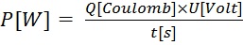 ,kjer je . Sekundi v deljencu in delitelju se izničita, iz česar dobimo enačbo .

IZMENIČNI TOK:
- Pri izmeničnih bremenih poznamo tri vrste moči, to so navidezna moč S[VA], efektivna moč P[W] in jalova moč Q[VAR].
- -[VA]………volt amper
- -[W]……….watt
- -[VAr]…….volt amper reaktivni

- Vse tri moči so povezane z enačbo 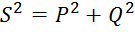.
- Pri izmeničnem toku tok in napetost nista v fazi (razen pri uporovnih bremenih), zato se za računanje efektivne moči enačbi doda še kosinus kota faznega zamika.
- Če faznega zamika ne upoštevamo dobimo navidezno moč, ki jo računamo z enako enačbo kot pri enosmerni napetosti.

Opiši pojem ''Električno delo''!
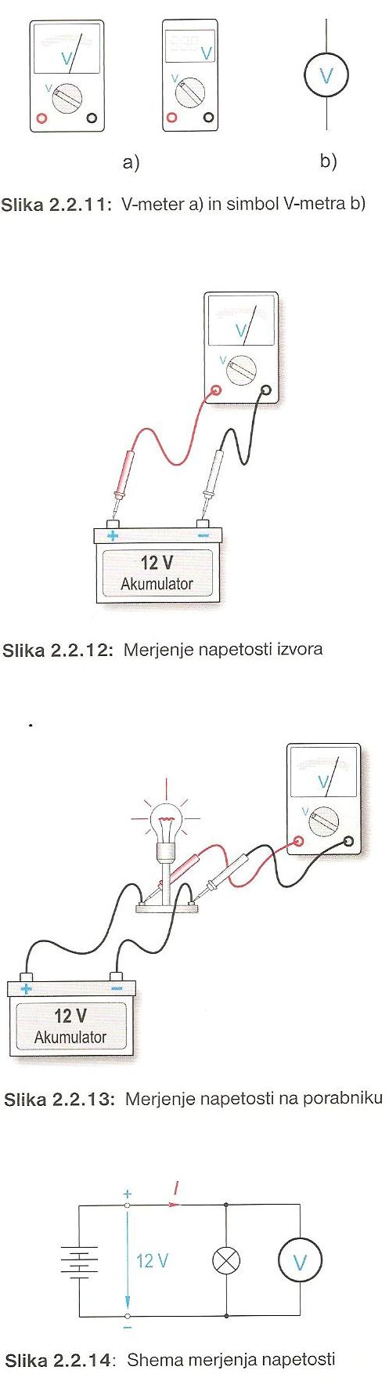Električno delo je delo prenosa elektrine pod vplivom električne napetosti. Običajno ga računamo v Wattih pomnoženih z enoto časa- 1 uro. Označimo ga s črko W, za enoto pa uporabljamo [Wh]-kilovatna ura. Ker je kilovatna ura majhna enota, pogosteje uporabljamo enoti [kWh] in [MWh].
Delo izračunamo po formuli .

Merjenje električne moči in električnega dela!
Za merjenje električne moči lahko uporabljamo z namenskim instrumentom,
WATTMETROM, ki ga vežemo na oba pola med izvor napetosti in porabnika. Wattmeter hkrati meri električno napetost in tok skozi breme.
Električno moč lahko merimo tudi z ločenim voltmetrom in ampermetrom, moč pa ročno izračunamo z odčitanih vrednosti.
Simbol wattmetra je krog, ki ima nasredini črko W.

Električno delo se lahko meri z namenskimi napravami; števci električne energije, ki merijo električno moč in s pomočjo lastne časovne baze merijo porabo električne energije. Tokovni del števca vežemo zaporedno kot ampermeter, napetostni del pa vzporedno.
Delo lahko merimo tudi z W-metrom ali namesto njega kombinacijo A-metra in V-metra, čas pa merimo ročno z merilnimi instrumenti za čas (ura, štoparica…). Pri tem lahko merimo samo porabnike s fiksno močjo.

GLAVAN
Merilni instrument za merjenje električne napetosti!
- Voltmeter (V-meter)
- Analogni (vrednost je prikazana na merilni skali, manj natančno odčitavanje), digitalni (vrednost je prikazana na zaslonu, večji merilni razpon, večja natančnost odčitavanja).
- Sponki V-metra priključimo na sponki, med katerimi želimo izmeriti napetost. V-meter priključimo vzporedno. Pozorni moramo biti, da izberemo vrsto in pričakovano velikost napetosti (merilno območje), saj lahko v nasprotnem primeru V-meter poškodujemo.
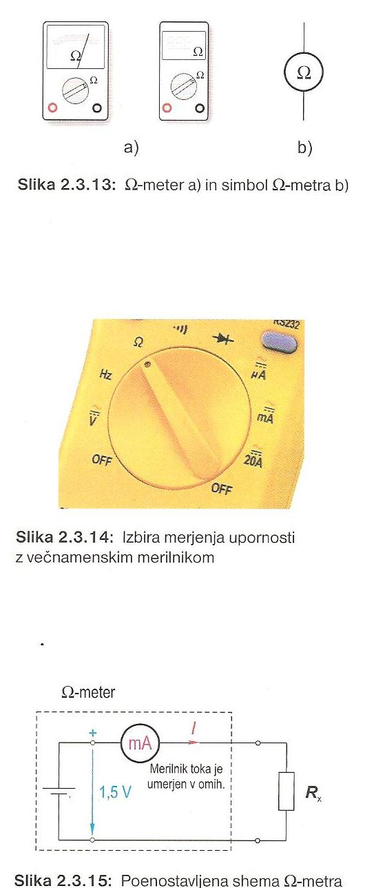- Da lahko odčitamo napetost moramo na V-metru izbrati pravilno merilno območje. Pri večnamenskem merilniku (multimeter) izberemo sprva najvišjo vrednost in jo potem postopoma zmanjšujemo dokler ne moremo odčitati vrednosti.

Merilni instrument za merjenje električne upornosti!
- Ommeter (Ω-meter).
- Analogni (vrednost je prikazana na merilni skali, manj natančno odčitavanje), digitalni (vrednost je prikazana na zaslonu, večji merilni razpon, večja natančnost odčitavanja).
-Ommeter priključimo vzporedno na breme katerega hočemo pomeriti.
- Da lahko odčitamo upornost mora biti ommeter nastavljen na pravilno merilno območje (analogno) oz. na najvišjo vrednost, ki se jo potem postopoma zmanjšuje dokler ne moremo odčitati vrednosti.

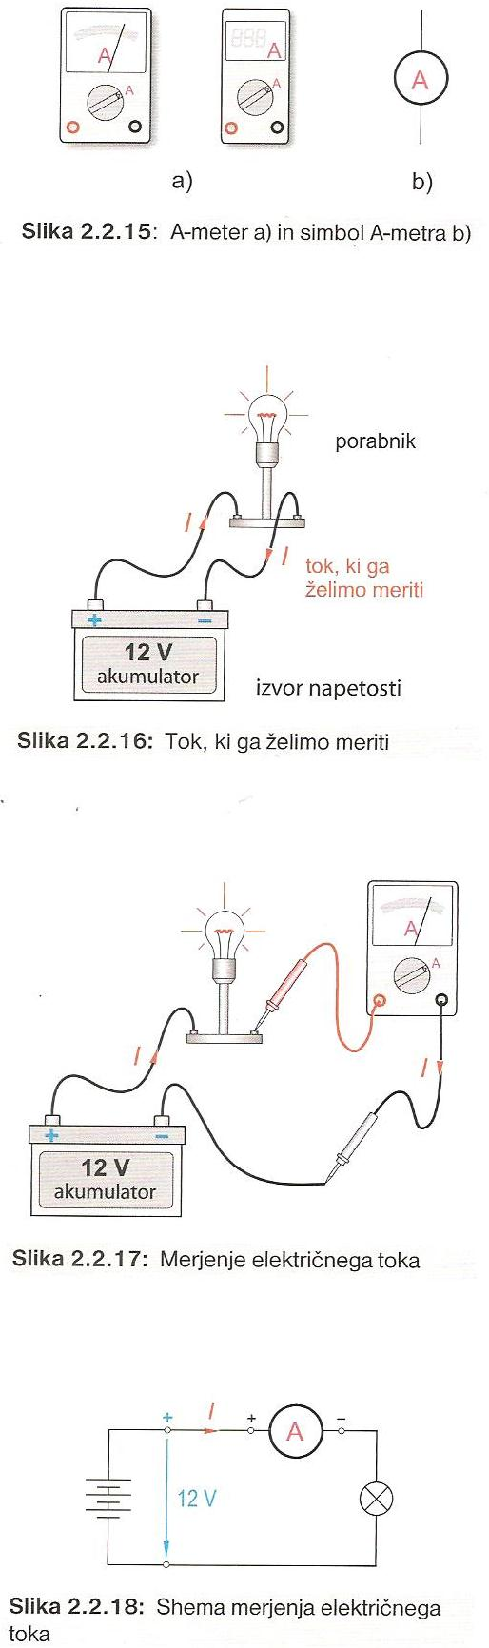

Merilni instrument za merjenje električnega toka!
- Ampermeter (A-meter)
- Analogni (vrednost je prikazana na merilni skali, manj natančno odčitavanje), digitalni (vrednost je prikazana na zaslonu, večji merilni razpon, večja natančnost odčitavanja).
- A-meter vežemo zaporedno s porabnikom in izvorom napetosti. Pozorni moramo biti, da izberemo vrsto in pričakovano velikost napetosti (merilno območje), saj lahko v nasprotnem primeru A-meter poškodujemo.
- Da lahko odčitamo vrednost toka, mora biti A-meter nastavljen na pravo merilno območje (analogni) oz. na najvišjo vrednost, ki se jo potem postoma zmanjšuje dokler ne moremo odčitati vrednosti..

Magnetno polje!
- Je prostor v katerem delujejo na feromagnetne snovi (železo, nikelj, kobalt in njihove zlitine) magnetne sile.
- Magnetne silnice izvirajo pod pravim kotom iz severnega pola, ponikajo v južnem in se skozi magnet zaključijo..
- Nekatere feromagnetne snovi ohranijo lastnost magneta tudi, ko niso več izpostavljene magnetnem polju, druge pa magnetno lastnost izgubijo oz. delno izgubijo..
- Elektro motorji, maglev, zvočniki, transformator, magnetni žerjavi.

HORVAT
Omrežna napetost!
Vrste in značilnosti omrežne napetosti.
- Enosmerna napetost je električna napetost, ki v daljšem časovnem obdobju izkazuje nespremenjeno napetost.
- Izmenična napetost v nasprotju z enosmerno napetostjo spreminja svojo vrednost v relativno krajšem časovnem odseku.
- Sestavljena napetost je rezultat seštevanja enosmerne in izmenične napetosti. Sestavljeno napetost, podobno kot izmenično, lahko prepoznamo po njenem časovnem poteku. V nasprotju s čisto izmenično napetostjo njena vrednost ne niha okrog ničelne vrednosti.
Proizvodnja, distribucija in uporaba.

Naštej in opiši vrednosti izmenične napetost!
Oznaka vrednosti izmenične vrednosti.
- U=5VAC / UAC=5V
Pomen vrednosti izmenične napetosti.
- U=5VAC 50Hz ~ efektivna vrednost
Imenuj pasivne elemente. Opiši njihovo obnašanje v izmeničnem tokokrogu!
- Upori, kondenzatorji, tuljave..
- Pasivni elementi električno energijo le porabijo (upor, dioda) ali jo akumulirajo (kondenzator, tuljava). Vezje, sestavljeno iz pasivnih elementov, lahko signale le preoblikuje, ne more pa jih ojačati ali generirati – to nalogo opravljajo aktivni elementi (tranzistorji).
Osnovna lastnost.  - Ne vplivajo na dogajanje v električnem tokokrogu.  Kakšen fazni kot povzroča.  - Kondenzator: tok prehiteva napetost za 90°  - Tuljava: tok zaostaja napetost za 90°  - Upor ne povzroča nobenega zamika.  Kakšna je upornost pasivnega elementa.  - Linearno upornost  Načrt vezja.  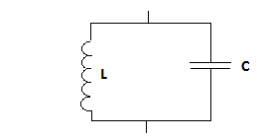 | Odvisnost upornosti od frekvence.  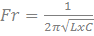  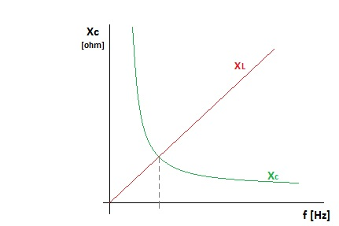  Frekvenčna karakteristika.  - 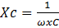
Osnovna značilnost nihajnega kroga.
- Niha od enega elementa do drugega in medtem oddaja elektromagnetno energijo

- - Resonančna frekvenca in pasovna širina.
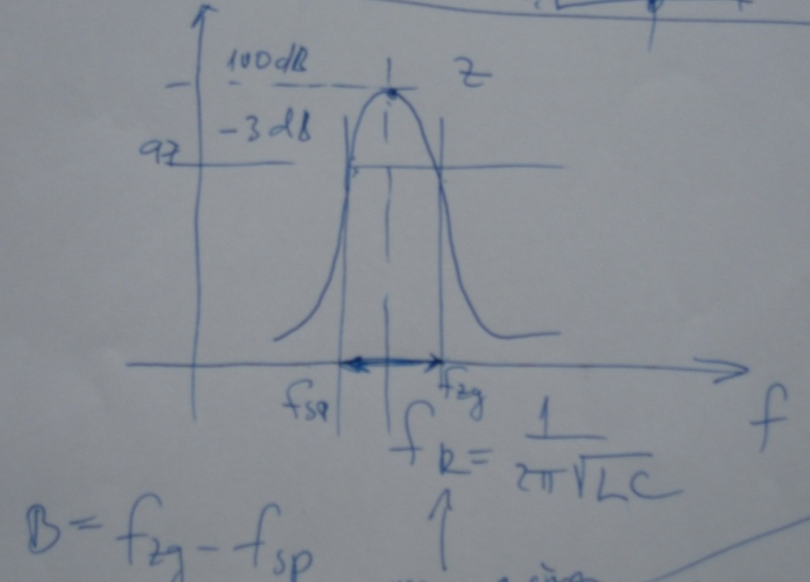

Naštejte 4 vrste vzdrževanj v industriji. Razložite način vzdrževanja glede na izbrano vzdrževanje.

HRIBAR
Naštejte prednosti in slabosti vzdrževanja zunanjih izvajalcev.
Stroški delodajalca so manjši in lahko odpusti zunanjega delavca kadar hoče, medtem ko ta strojev v podjetju ne pozna. Stalno zaposlen vzdrževalec že poznanekatere šibkosti stroja in pogoste okvare.

Kje v tehnološkem postopku se začnejo dela vzdrževalca?

Opišite funkcijo in delovanje centralnega mazalnega sistema.
Sestavljen iz: črpalke z rezervoarjem, cevi in razdelilci, krmilnik.
Eno-linijski sistem
- Samo za olja in tekoče masti (NLGI 000, 00)
-Naprava z avtomatskim delovanjem in jo lahko krmilimo v odvisnosti od časa ali bremena.
Zaradi možnosti menjave dozirnih niplov (nipples are good) na razdelilcih lahko vsakemu mazalnemu mestu dovajamo potrebno količino mazalnega sredstva ob vsakem hodu črpalke. Področje doziranja je med 0,01 do 1,5cm3 za mazalni impulz in na mazalno mesto.
-Dovajalne naprave so: ročno, mehansko, hidravlično ali pnevmatsko gnane batne črpalke, el. Gnani zobniški črpalčni agregati, kompaktni agregati.
Dvo-linijski sistem
-Primerni za olja in masti do NLGI 2.
-Uporabni pri mazalni napravi, ki oskrbuje več strojev hkrati kot npr. transferne naparave, zlagalci lesa…
-Dvocevne mazalne naprave so načeloma koncipirane kot porabniške mazalne naprave.
-Sestavljene so iz: el. Ali pnevmatsko gnane črpalke z rezervoarjem, razdelilci za dvocevni sistem, potni ventil, krmilna naprava, dva glavna vhoda z ustreznimi mazalnimi vodi in priključki.
Cirkulacijski sistemi
-Za stroje/naprave z veliko potrebo po olju je za mazanje in tudi hlajenje potreben neprekinjen tok olja.
-Zobniška, krilnata, batna in črpalka z zobatim obročem, nato je tok še porazdeljen.
-Dodelitev mazalnega sredstva izvedene na naslednje načine: dušilne cevi, vijačne dušilke in nastavljivi dušilni razdelilci, regulatorji pretoka, progresivni razdelilci, večkrožna črpalka iz katere lahko izpeljemo do 20 cevovodov neposredno (ali preko delilcev tekočine) na posamezna mazalna mesta.

Kaj so aditivi v mazalnih sredstvih in kakšna je njihova funkcija?
So kemijske snovi, ki jih v majhnih količinah dodajamo olju za izboljšanje ali ohranjanje njegovih lastnosti. Pomembne lastnosti so: viskoznost, temp. odpornost, oksidacijska stabilnost, zaščita pred korozijo, zaščita pred staranjem, odpornost na visoke pritiske.

ISTENIČ
Pojasnite razliko med NC in CNC-strojem.
- NC-stroj (Numerical Control, Numerično krmilje)
- CNC-stroj (Computer Numerical Control)
Obdelovalni stroj
- Pogon
- Sistem za merjenje poti
UKAZI
Obdelovalni stroj
- Pogon
- Sist. za merjenje poti
- Orodje
- Vpenjanje
- hlajenje
CAD/CAM
povezave
Digitalni vhod in izhod
Zunanji pomnilnik
Simulacija
CNC krmilnik
UKAZI
NC- krmilnik
Povratna informacija

Povratna informacija

Navedite in pojasnite šest tipičnih značilnosti današnjih CNC-strojev.
- Izdelava obdelovanca s pomočjo PROGRAMA,
- Vse enote za premikanje imajo svoj POGON (osi, vretena, sis. za menjavo orodja)
- Glavno vreteno ima svoj pogon (brezstopenjsko motorjem)
- Kroglično vreteno za premikanje orodja brez odstopanj
- Regulacijski krog za položaj in št. vrtljajev
- Sistem za avtomatsko menjavo orodja (revolver).

Opišite razliko med klasičnim rezkalnim strojem ali stružnico in CNC-strojem glede na število motorjev in število pogonov.
- Pri CNC- stroju imajo vse enote za gibanje svoj motor.
- Pri klasični stružnici oz. Rezkalnemu stroju pa je pogon samo en. Pri rezkalnem stroju ima pogon orodje, pri stružnici pa je pogon na vpenjalu za obdelovanec. Ostala gibanja po x y z oseh pa upravljamo ročno.

Opišite prednosti in slabosti sistemov za merjenje poti in položaja krmiljenih osi na CNC-strojih (direktno, absolutno, analogno, linearno…)
DIREKTNO:
Zajemajo se podatki o položaju direktno na vodilih stroja.
INDIREKTNO:
Položaj se meri preko nekega prenosa npr. na podajalnem vretenu.
ANALOGNO:
Pri temu merjenju ustreza vsakemu položaju osi določena fizikalna vrednost npr. fazni zamik.
DIGITALNO:
Merilno območje je razdeljeno na določeno števno število korakov.
INKREMENTALNO:
Meri se prirastek, glede na prejšnje stanje.(Ob zagonu postavitev na REF. točko)
ABSOLUTNO:
Vrednosti položaja dobimo nemudoma ob zagonu stroja.

KASTELIC
Pojasnite pojem interpolator. Naštejte tri načine interpolacije.
INTERPOLATOR :
Vsem numerično krmiljenim strojem s krmiljenjem po poti je skupno to, da za gibanje med dvema točkama v prostoru po predpisani poti potrebujemo interpolator za preračun poti. Ta določi vse vmesne točke na matematično določeni krivulji in s tem vodi posamezne osi po odgovarjajoči prostorski krivulji.
NAČINI INTERPOLACIJE :
poznamo ;
- Linearna interpolacija ( LIN ) (G1 delovni gib):
( je gibanje med začetno in končno izpeljano točko po premici interpolator ne potrebuje nobenih dodatnih podatkov za izračun vmesnih točk, )
- Krožna interpolacija (G2 , G3 , CIP ):
je izpeljan krog ali del kroga. Tukaj je poleg začetne ali končne točke potrebna še smer vrtenja (v smeri urinega kazalca ali nasproti urinega kazalca ) ali pa pomožna točka na krogu ali središče kroga oz. krožnega loka da se lahko izpelje krožni lok.
( G2 - je gibanje orodja po krožnici v smeri urinega kazalca ,
G3 – je gibanje orodja po krožnici v nasprotni smeri urinega kazalca ,
CIP – je gibanje orodja po krožnici skozi podano točko. )
- Interpolacija s polarnimi koordinatami (G110, G111, G112 ):
( G110 - središče se nanaša na zadnji programirani položaj orodja ,
G111 - središče se nanaša na zadnjo veljavno ničelno točko na obdelovancu ,
G112 - središče se nanaša na zadnje veljavno središče. )
Razložite v praksi največ uporabljene tri načine programiranja CNC-strojev.
ROČNO PROGRAMIRANJE
pri ročnem programiranju je programer tisti, ki določi in opiše operacijski postopek obdelave na CNC stroju glede na delavniško risbo in napiše CNC program; vse izračune naredi sam.
ROČNO PROGRAMIRANJE DIREKTNO NA STROJU
modernejši krmilniki imajo vgrajeno tudi programsko podporo za programiranje; programer programira stroj preko sistema menijev in opcij, ki so na razpolago; sprotna kontrola vhodnih podatkov proti programskim napakam; obstaja možnost grafične simulacije poti orodja na ekranu.
PROGRAMIRANJE S POMOČJO RAČUNALNIKA
programer s pomočjo CAD-CAM sistema vnese risbo v računalnik in program na osnovi risbe in dialoga programer - računalnik ter na osnovi lastne baze tehnoloških podatkov orodja in materiala izdela NC kodo oz. program za določeni tip CNC stroja. CAD-CAM program ima podatke o orodju, ponuja optimalne tehnološke parametre obdelave, analizira in izračuna čas izdelave. Program se shrani in nato prenese na stroj (RS232 povezava). Na stroju se še enkrat izvede simulacija programa ter se pristopi k izdelavi izdelka.

Opišite vlogo in pomen CAD/CAM tehnologij znotraj procesnih sistemov.
RAČUNALNIŠKO PODPRTA PROIZVODNJA (COMPUTER AIDED MANUFACTURING ALI PO DOMAČE KAR CAM) je uporaba računalnikov za nadzor proizvodnega procesa, posebej za nadzor strojev, orodij in robotov v tovarnah. V nekaterih tovarnah je celoten proces od zasnove do proizvodnje avtomatiziran s pomočjo povezave med CAD (računalniško podprto načrtovanje) in CAM. Povezovanje fleksibilnih sistemov CAD/CAM z računalniško vodenimi metodami distribucije in prodaje omogoča poceni proizvodnjo velikih količin delno prirejenih izdelkov.
PREDNOSTI
Ker geometrijskih podatkov ni potrebno prepisovati iz tehničnih risb, se tako v proizvodnji zmanjša možnost napak.
Med pripravo NC programov CNC stroj lahko nemoteno obratuje in je še vedno produktiven.
CAM programska oprema je v osnovi neodvisna od tipa CNC obdelovalnih strojev.
V CAM program lahko vnesemo in shranjujemo lastno znanje in izkušnje, tako da se lahko ponavljajoče naloge rešujejo hitreje, zanesljiveje in varneje.
Izdelane NC programe lahko preprosto preverimo oz. simuliramo ter s tem vnaprej preverimo morebitna trčenja med orodjem in obdelovancem ter druge možne napake v NC programu.
Če uporabljamo sistem za opravljanje z orodji, je mogoče ciljne vrednosti za merjenje orodij nastaviti neposredno na napravo za prednastavljanje orodij.
Naknadne spremembe konstrukcije ali dizajna se lahko hitro prepoznajo in jih je moč prevzeti direktno iz CAD modela.
SLABOSTI
Sistem CAM potrebuje za vsak CNC stroj lasten po meri konfiguriran postprocesor.
Če CAD model izdelka ne obstaja, s CAM programom ne moremo izdelati NC programa zanj.
NC programi, ki so izdelani s pomočjo CAM programske opreme najpogosteje niso optimalni glede časa obdelave. Za obdelavo izdelkov v serijski proizvodnji (kjer je čim krajši čas obdelave bistvenega pomena) se NC programi večinoma še vedno programirajo ročno.
Računalniška simulacija obdelave v CAM programu največkrat ni 100% zagotovilo, da je NC program brez napak.
Pojasnite postopke hitre izdelave prototipov z uporabo slojevite tehnologije.
Pojasnite postopke hitre izdelave prototipov z uporabo slojevite tehnologije.
Ime, Hitra izdelava prototipov - Rapid Prototyping, izhaja iz časov nastajanja prvih tehnologij, ko mehanske lastnosti uporabljanih materialov niso ustrezale ničemur drugemu kot ogledovanju in tipanju izdelkov. Razvoj na področju tehnologij, predvsem pa materialov je privedel do stanja, ko izraz prototip pogosto ni več ustrezen, saj s temi tehnologijami velikokrat izdelujemo kar končne izdelke. V takih primerih govorimo o hitri izdelavi - Rapid Manufacturing. Hitra izdelava pride danes do izraza predvsem pri posamični proizvodnji "individualiziranih" izdelkov, kot so razna pomagala in pripomočki za ljudi s posebnimi potrebami - slušni aparati, kirurški vstavki in podobno.
Med hitrimi prototipi in hitro izdelavo pa je še Hitra izdelava orodij - Rapid Tooling, ki predstavlja vmesno stopnjo med prototipno in serijsko proizvodnjo, v mnogih primerih pa po teh postopkih pridemo že do končnih izdelkov. Značilno za hitro izdelavo orodij je, da za izdelavo orodja uporabimo kar končni izdelek oziroma prototip končnega izdelka po katerem oblikujemo kalup / orodje.
Zaradi zmede, ki nastaja ob množici tehnologij in postopkov, se je uveljavilo nekaj poimenovanj, ki ne izhajajo iz končnega rezultata temveč iz principa tehnologij za hitro izdelavo prototipov. Ker pri tem prednjači tehnologija izdelave po slojih uporabljamo tudi izraz Slojevite tehnologije (Layered technologies).

KLEVIŠAR
Kdo določa pravila varnega dela?
Pravila varnega dela določa pooblaščena inštitucija za zahtevnejše stroje pa pride pogledati inšpektor.

Kaj potrebuje vsak zaposleni za varno delo? Kaj pomeni podpis posameznika na navodilih za varno delo?
Zaposleni potrebuje ustrezno zaščitno opremo, da se kaj ne poškoduje, imeti more dovolj prostora za gibanje okoli sebe in ustrezno mikro klimo.
Podpis posameznika na navodilih za varno delo pomeni, da je seznanjen za navodili dela pri določenem stroju.

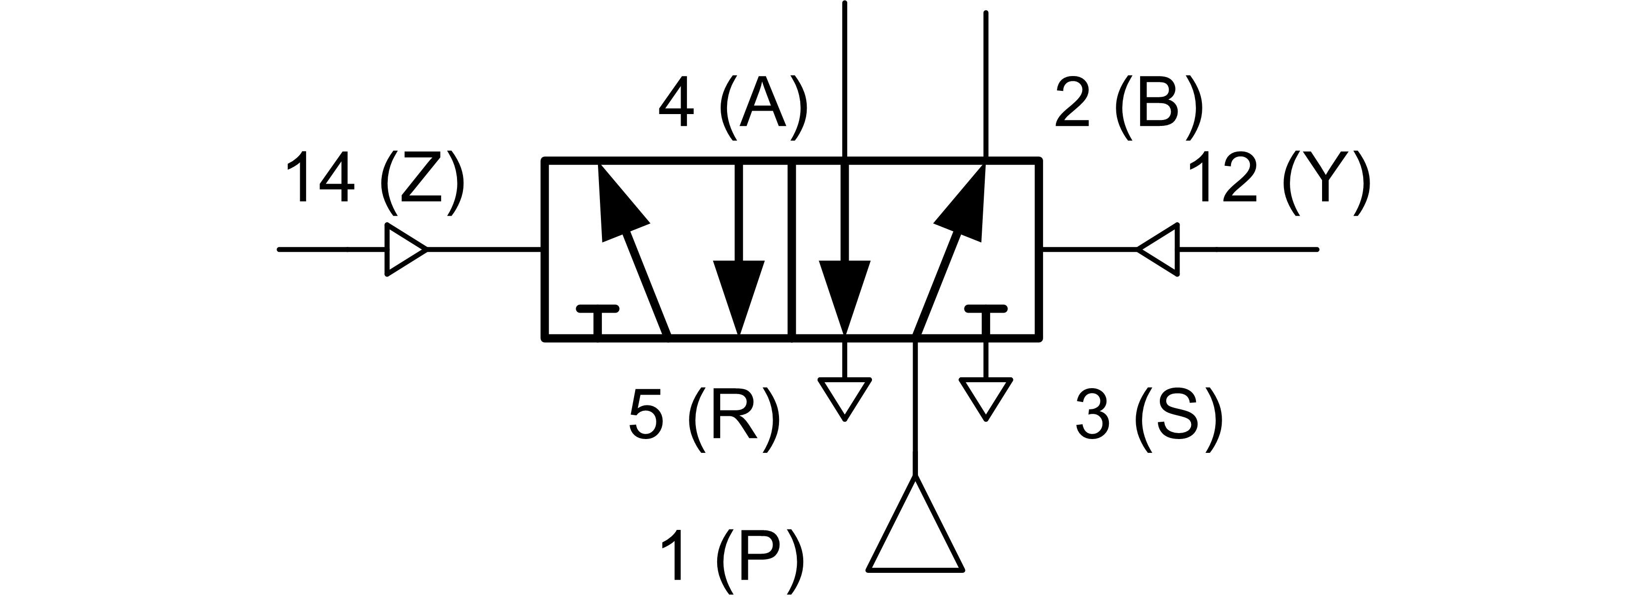Kako označujemo potne ventile v pnevmatiki? (priključki, položaji, aktiviranje)
Če imamo 5/2 potni ventil pomeni, da ima ta ventila 5-priključkov in 2-različna položaja. Če imamo 5/3 potni ventil pomeni, da lahko z vmesnim prehodom zapre vse priključke ali pa jih med sabo poveže. Potne ventile imamo aktivirane lahko s silo mišic, mehanično, električno, pnevmatično in hidravlično.

V čem se razlikujeta monostabilni in bistabilni ventil?
Monostabilni ventili imajo na eni strani vzmet, zato eno samo stabilno stanje, drugo stanje je dejavno le kadar je ventil aktiviran z zadostno silo da premaga vzmet.
Bistabilni ventili pa ostanejo na zadnjem mestu aktiviranja, tudi 5/3 ali 4/3 potnih ventili.
Če ima ventil na obeh straneh vzmet je stabilnost odvisna od dolžin, če sta obe enaki je ta monostabilni.

KOLARSKI
Kako delimo pnevmatične ventile glede na funkcijo v krmilju? Navedite vsaj šest ventilov!

Kako odpravljamo prekrivanje (kolizijo) krmilnih signalov v pnevmatičnih krmiljih?
- Cascada za uporabo pnevmatičnega krmiljenja.
- Z uporabo elektropnevmatike, krmiljenje z relejiin trižilnimi senzorji.

Opišite slabosti pnevmatičnih krmilij.

Razložite primer skrajšanja trajanja signala pri dvoročnem krmiljenju.

KURENT
Opišite prednosti elektropnevmatičnih krmilji.
- enostavna prilagoditev na različne delovne pogoje,
- temperaturna neodvisnost od okolice,
- nizka cena kontaktov, stikal in relejev,
- enostavna rešitev logičnih, spominskih in časovnih funkcij,
- enostavna rešitev velikih krmilnih zahtev

Razložite zgradbo in delovanje releja ter naštejte vrste relejev.
- Releji so stikala z elektromagnetnim aktiviranjem. Če teče tok skozi vzbujalno tuljavo, pritegne gibljivo kotvo in aktivira kontakte. Z releji vklapljamo relativno majhna bremena do moči 1 kW. Sestavljeni so iz vzmeti,tuljave, jedra tuljave, izolacije in kontakta.
- Vrste relejev: elektromagnetni, zakasnilni, hermetični

S stikali realizirajte osnovne logične povezave med signali.
NEGACIJA | IN | ALI
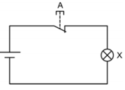 | 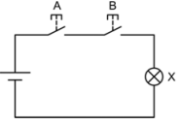 | 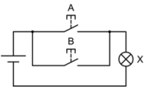
Skicirajte in razložite spominsko funkcijo (samodržna vezava) z relejem. Opišite obe različici!
- Samodržna vezava kratkotrajni impulz pretvori v trajni signal.
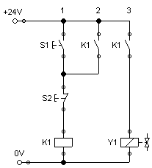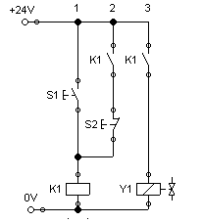
Prevladujoč izklop prevladujoč vklop
- Če pritisnemo tipko S1, se sklene tokovna veja 1 in rele K1 preklopi. Ker ima rele več kontaktnih sponk, izvedenih kot mirovni, delovni oz. menjalni kontakt, lahko za aktiviranje mag. ventila Y1 uporabimo enega od delovnih kontaktov. Po drugi strani pa v veji 2 – vzporedno s tipko S1 – sklenemo še en delovni kontakt. Tako rele drži sam sebe, tudi ko tipka S1 ni več pritisnjena. Za sprostitev te sam. vezave potrebujemo mirovni kontakt tipke S2. Glede na to, ali je vključen v veji 2 ali veji 1, razlikujemo med prevladujočim vklopom- pri istočasnem aktiviranju tipke S1 in S2 ostane rele K1 vzbujen – in prevladujočim izklopom, ko K1 ostane brez napetosti.

LEVSTEK
Kaj predstavlja in kako se imenuje enačba qv = A × v?
- Enačba qv= A × v se imenuje volumenski tok.
- Predstavlja: volumenski tok=površina preseka × hitrost toka

Kaj predstavljata Reynoldsovo število in kinematična viskoznost?
Reynoldsovo števílo je brezrazsežno število, s katerim v mehaniki tekočin označimo tok tekočin. Določeno je kot razmerje, pri katerem v števcu nastopa zmnožek značilne dolžine v prečnem prerezu l (npr. premera krogle, ki se giblje v tekočini, ali premera cevi, po kateri teče tekočina), gostota tekočine ρ in povprečna hitrost gibanja tekočine v_{s}, v imenovalcu pa (absolutna) dinamična viskoznost η.
Kinematična viskoznost je ustrezen parameter predvsem pri opisu toka tekočin pod vplivom gravitacije. Kjer je v=η/ρ, kjer je ρ gostota tekočine in η koeficient viskoznosti.

Navedite hidravlične naprave, katerih delovanje temelji na Pascalovem zakonu.

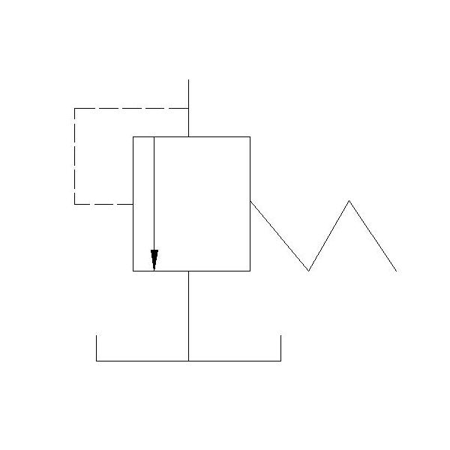Narišite simbol za varnostni ventil in opišite njegovo funkcijo.
Varnostni ventil (Slika1) ali omejevalnik tlaka je v mirovnem stanju zaprt. Če sila na zaporno telo ventila, ki jo ustvarja vhodni tlak, preseže nasproti delujočo silo vzmeti, se ventil odpre in tekočina pod tlakom teče proti rezervoarju. Ker je sila vzmeti nastavljiva, lahko s tem spreminjamo tudi tlak, pri katerem ventil odpre. Omejevalnike tlaka uporabljamo kot varnostne ventile, kot pridržalne ventile (zaviranje vztrajnostne mase pri vlečnih bremenih). Da bi se izognili nihanju tlaka, v te ventile pogosto vgrajujejo dušilne bate ali dušilke. Njegov namen je, da pri prevelikem tlaku odpre pot v rezervoar in prepreči poškodbe sistema.

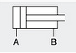MIKUŽ
Kaj je "diferencialni" valj in čemu ga uporabljamo. Skicirajte simbol.
Diferencialni valj je navaden dvosmerno delujoči valj, ki ima dva priključka. Istočasno skozi enega priteka olje v cilinder, skozi drugega pa odteka. Sila pri premikanju ven je večja saj je večji tudi presek bata. Je najbolj uporaben valj.

Kaj je HPA? Opišite in navedite sestavne elemente.
HPA so emulzije olja ki imajo dodanih 98% bo 80% vode. To je težko vnetljiva hidravlična tekočina. To je sintetično proizvedeno hidravlično olje.

Kaj nam pove značilnica (karakteristika) črpalke?
Volumenski pretok (l/min)
Specifični delovni volumen Vv (cm³/obrat)
Tlak p (bar)
Potrebna moč P (kW)
Število vrtljajev n(vrt/min)
Koeficient izkoristka

Razložite funkcije in izvedbe tlačnih ventilov v hidravličnih napravah.
Tlačni ventili imajo v hidravličnih tokokrogih nalogo da nastavljajo tlak. V teh ventilih vodimo hidravlično tekočino skozi ozko špranjo in tako dušimo tok tekočine. Poznamo tlačne omejevalne, tlačne reducirne, tlačno vklopne in tlačno izklopne ventile. Z TOV omejimo največji tlak v napravi. Če je tlak na vhodu večji od nastavljenega se ventil odpre in spusti tekočino v rezervoar. Tlačno reducirni ventili-regulatorji tlaka nam omogočajo reguliranje tlaka na želeno vrednost. Če je tlak večji se začne ventil zapirati in tako zmanjša tlak.

MIŠKULIN
Pojasnite pomen hidravličnega akumulatorja in pojem »kavitacija«.
Hidravlični akumulator shrani stisnjeno tekočino, kadar je pritiska dovolj in jo izpušča kadar črpalka ni zmožna. Uporablja se pri večji impulzivni obremenitvi stroja, namesto močnejše črpalke, ki bi v prostem teku predstavljala potrato energije.
Kavitacija nastaja zaradi zraka, ki se ujame v hidravlično tekočino. Ta ne povzroča težav, saj se ob visokem tlaku olja ti zračni mehurčki stisnejo in izgubijo. Težava nastane ko ob prehodu v območje nižjega tlaka in iz njega, kjer se ta zrak ponovno vpije v visok tlak in povzroči erozijo kovinskih delcev.

Zakaj moramo filtrirati hidravlične sisteme. Skicirajte in opišite vsaj en način filtriranja.
Nečistoča v olju je najnevarnejši dejavnik, ki uničuje črpalke, poleg teka lahko nabiranje nečistoč zamaši ventile.
Poleg zunanjih vplivov je največji vzrok za nečistočo kavitacija.
Sistem je lahko filtriran pred vračanjem olja v rezervoar ali pred črpalko. Priporočeno je uporabiti filter pred črpalko, saj se umazanija lahko nabira v kotih rezervoarja.

Pojasnite zgradbo mehatronskih sistemov in navedite naloge posameznih podsistemov.

Kateri faktorji vplivajo na zagon naprave in kakšen pomen ima oznaka "CE"?

MOREL
Narišite in pojasnite življenjski cikel strojev in naprav.
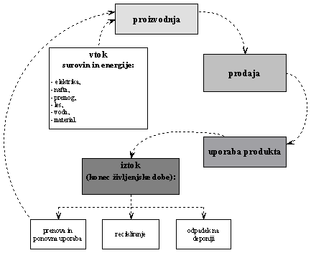

Razložite ukrepe preventivnega vzdrževanja.

Preventivno vzdrževanje temelji na potrebnih ukrepih ki so odvisni od stroja. Ponavadi je to mazanje, pregled komponent stroja ki so obremenjene in iskanje pomanjklivosti ter poškodb stroja.

Pojasnite koncept strukturiranega iskanja napak.

????????????!

Kakšni so razlogi za avtomatizacijo in robotizacijo?

Razlogi so:
- prepreči težke poklicne bolezni delavcev in je od njih cenejša
- hitrejša proizvodnja
- natančnejše in bolj kakovostno delo
- obratujejo lahko 24/7

OTT
Naštejte pomembne komponente pri postavitvi robotske celice.
- ograjeno delovno območje
- varovalni senzorji

Razložite zgradbo robotskega sistema.
Industrijski robot je sestavljen iz treh glavnih sistemov to so:
- mehanski del(motorji, zavore)
- informacijski del(krmilnik, umetna inteligenca)
- senzorike (za merjenje sil, pospeškov, hitrosti, pomika in umetni vid)

Kakšna je razlika med robotom in avtomatom?
IR je avtonomen in je prosto programirljiv. Avtomat je naprava, ki se odziva glede na zunanje spremembe vhodov.

Opišite točkovno varjenje z robotom.
Točkovno varjenje se uporablja kadar želimo združiti več kosov pločevine v enega. Za začetek varjenja morata biti postavljena oba pločevinasta elementa skupaj nato se lahko približa robot za varilnimi kleščami in sklene elektrode na mestu zvara. Skozi elektrode steče električni tok in stali material med nima nato se klešče z elektrodami odprejo in takrat se lahko začne rekristalizacija materiala pločevine.

PRHNE
Pojasnite pojem servoregulator.
Servoregulator je naprava, ki omogoča ročno ali avtomatizirano vodenje servomotorja. Funkcije servoregulatorja so zagon (vklop in omogočitev pogona) in zaustavitev motorja, določanje smeri vrtenja elektromotorja, nastavitev in regulacija hitrosti, nastavitev navora in zaščita pred preobremenitvijo. servoojačevalnik je običajno sklop servoregulatorja, ki signal ojača na nivo primeren za vodenje določenega servomotorja.

Opišite in skicirajte optični inkrementalni dajalnik stanja.
Na gred servo pogona je nameščen merilnik položaja. Običajno je to optični inkrementalni dajalnik stanja oz optični enkoder. Optični inkrementalni dajalniki položaja so pripomočki za merjenje rotacijskega in linearnega pomika. Zgrajeni so iz diska z režami, izvora svetlobe in na drugi strani fotodekoderja, ki generira napetostni signal (izhodni pulz) v odvisnosti od prepuščene svetlobe skozi reže. Števec šteje generirane pulze, ki pomenijo določen kot pomika gredi motorja. Disk z režami ima lahko od 500 do 100 000 resic, kar pomeni resolucijo enkoderja in natančnost vodenja.
Kot primer lahko vzamemo optični enkoder z 500 resicami, kar pomeni 500 pulzov na obrat gredi motorja. Ker je en obrat 360 kotnih stopinj, lahko to vrednost razdelimo na 500 enot. Ugotovimo, da lahko v tem primeru pogon vodimo na 360/500 kotnih stopinj natančno(0.72 kotnih stopinj).
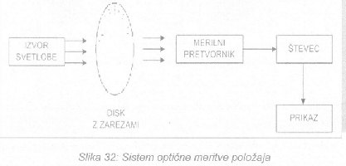

Kaj je harmonsko gonilo in kako deluje? Opišite.
Vrtljaji elektromotorja so v večini primerov zmanjšani z reduktorji harmonic drive. Eliptični valjni generator kot pogonski del s krogličnim ležajem preoblikuje elastični nazobčani obroč, tako da najde uprijem z notranjim ozobje na krožnem obroču. Z vrtenjem valjnega generatorja se vrti velika is elipse in s tem področje ubiranja zobov. Ker ima elastični obroč dva zoba manj kot krožni obroč, se po polovici vrtljaja valjnega generatorja opravi relativno gibanje med elastičnim in krožnim obročem za velikost enega zoba in pri celem vrtljaju za velikost dveh zob. Pri mirujočem krožnem obroču se zavrti elastični obroč kakor odgonski element zaradi zoperstavljanja pogonu. Reduktor harmonic drive ima zaradi stika z ozobjem brez zračnosti toćnost manjšo od kotne minute in ponovljivost manjšo od kotne sekunde. S samo tremi sestavnimi deli doseže prestavna razmerja od 50:1 do 320:1 pri izkoristku 85%. Ker se prenos opravi z več zobmi v oprijemu lahko harmonic drive prenaša velike vrtilne navore. Ta pogon ima tudi visoko vzvojno togost. Sicer ni samozapore in se uporablja kot reduktor v obeh smereh prenosa.

Katere koordinatne sisteme poznamo v robotskih sistemih?
Koordinatni sistem robota, vrha robota, vrha orodja, obdelovanca in koordinatni sistem robotske celice.

PUGELJ
Opišite PTP-, LIN- in CIRC-gibanje vrha orodja robota.
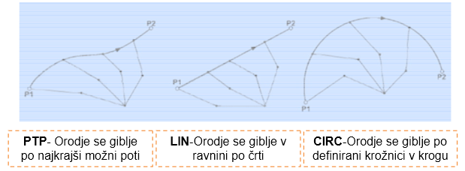
Point to point gib uporabljamo takrat, kadar nimamo ovir v delovnem okolju robota. Tudi ni pomembno, kako je orodje obrnjeno.

Linearni gib uporabljamo, kadar moramo nekaj prenesti v ravnimi ali robota prepeljati po ravni premici. Ta gib pa je zelo uporaben pri paletizaciji robota.

Krožni gib uporabljamo takrat, kadar želimo neko stvar narediti v krogu. Uporaben je, kadar želimo z robotom pobrusiti okrogel izdelek.

Kaj je strojni vid?
Strojni vid je proces uporabe različnih tehnologij in metod za nadzor nad procesi ter zagotavljanje avtomatskih pregledov, ki temeljijo na principu zajemanja slike. Splošno sprejeta definicija strojnega vida je analiza slike do izpisa podatkov za nadzorovanje procesa ali dejavnosti.
UPORABA
Strojni vid se primarno uporablja za avtomatski nadzor in usmerjanje robotov v industriji, se pa aplikacije s strojnim vidom uporabljajo še za kontrolo izdelkov, sortiranje izdelkov, ravnanje z materialom, optično merjenje ipd.

Naštejte in opišite načine programiranja robota.
1. ročno učenje točk (point-to-point) –neposredno programiranje (on-line):
•učenje z neposrednim vodenjem pasivnega robota -operater vodi vrh robota po prostoru v skladu z zahtevano nalogo (način se uporablja za lahke oz. majhne robote ter naloge majhne natančnosti);
•učenje z neposrednim vodenjem aktivnega robota –operater vodi robot s pomočjo krmilnih ročic na vrhu robota ter shranjuje posamezne točke, pri tem operater ne premika robota fizično s svojo silo, ampak s pomočjo krmilne palice na samem robotu, tako nimamo mehanskih omejitev iz prejšnjega primera.

2. učenje med vodenim gibanjem –s pomočjo ročne konzole (teach by show,continuous path) –neposredno programiranje (on-line):
•vodenje aktivnega robota (operater stoji zraven robota) s pomočjo ročne konzole;
•preko konzole lahko spreminjamo, dodajamo ali odvzemamo točke ter v njih določamo želene aktivnosti

3. indirektno programiranje –programiranje s pomočjo računalnika –zunanje programiranje (off-line):
•izven delovnega mesta brez fizične prisotnosti robota;
•programiranje v ustreznih robotskih jezikih na zmogljivejših računalnikih;
•možnost predhodnega preizkušanja (npr. dostopnost varilnih klešč, omejitve prostora itd.);
•prihranek delovnega časa robota ter možnost vnaprejšnje priprave;

Za dvoročni vklop stiskalnice izdelajte za logično funkcijo pravilnostno tabelo, logično enačbo, simbol.

T1 | T2 | Q
1 | 1 | 1
1 | 0 | 0
0 | 1 | 0
0 | 0 | 0
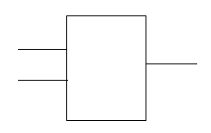
T1

& Q
T2
Q=T1ʌT2

RAVŠELJ
Za naslednjo logično funkcijo Y= (X₁+X₂).(X₁+X₃) izdelajte funkcijski načrt, krmilni načrt, kontaktni načrt.
y=(x1+x2)•(x1+x3)
-Funkcijski načrt: -Krmilni načrt:
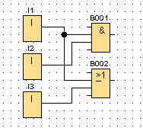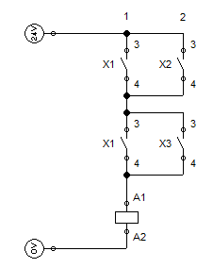

Zapišite funkcijo f(x0,x1,x2) = v obliki pravilnostne tabele in v obliki Veitchevega diagrama
f(x0,x1,x2)=x0•(neg)x1+x2
-Pravilnostna tabela: -Veitchev diagram:
X0 | X1 | X2 | Q
0 | 0 | 0 | 0
0 | 0 | 1 | 1
0 | 1 | 0 | 0
0 | 1 | 1 | 1
1 | 0 | 0 | 1
1 | 0 | 1 | 1
1 | 1 | 0 | 0
1 | 1 | 1 | 1
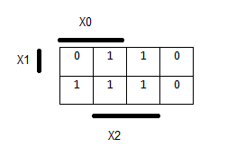

Primerjajte krmilni sistem z regulacijskim sistemom (narišite obe blok shemi…)
- Krmiljenje je vplivanje na sistem in s tem na njegovo izhodno veličino s spreminjanjem vhodne veličine.
- Regulacija je vplivanje na sistem glede na nastavljeno vrednost, ob ugotavljanju vpliva motenj, ki delujejo na sistem.
Opišite vrste regulatorjev.
P-REGULATOR
Za regulacijo s P-regulatorjem je značilno, da vedno ostane regulacijski odstopek E. Ta pa je manjši, če povečamo ojačenje KP. Vendar ojačenja ne smemo preveč povečati, ker bo prišlo do nihanja regulacijskega sistema.

PI-REGULATOR
PI-regulatorja ne smemo uporabiti v sistemih brez izravnave. Ti sistemi že vsebujejo integrator, dva zaporedno povezana integratorja pa povzročita osciliranje.

PD-REGULATOR
Uporablja se v sistemih brez izravnave, kjer ne smemo uporabiti I-dela. D-del poveča hitrost regulacije.

PID-REGULATOR
Proporcionalni del nam določa ojačenje. Integralni del nam omogoča odpravo napake regulacije, diferencialni del pa poveča hitrost odziva regulacije.

STUPAR
Opišite značilnosti zveznih regulatorjev (PID).

Narišite shemo priključitve frekvenčnega pretvornika ter opišite glavne značilnosti krmiljenja asinhronskega motorja.

Opišite lastnosti uporovnega merilnika temperature pt100 ter navedite primer uporabe s priključitvijo na analogni vhod PLC-ja.

Opišite lastnosti induktivnega senzorja bližine (princip delovanja zaznavanja predmetov, vpliv različnih materialov na preklopno razdaljo, tipe izhodov, shemo priključitve na digitalni vhod krmilnika).

SVOLŠAK
Opišite lastnosti optičnega senzorja (lastnosti zaznavanja predmetov, tipi izhodov, shema priključitve na digitalni vhod krmilnika, princip delovanja).
- Lastnosti: zrcaljenje, trojni odboj, razpršen odboj, lom svetlobe, popolni odboj, polarizacija.
- Zaznavanje predmetov: optični senzor reagira na spremembo količine sprejete svetlobe. Zazna vse predmete razen prozornih ne.
- Tipi izhodov: (0-20mA, 4-20mA, 0-5V, 0-10V, 1-5V
- Shema priključitve: odvisno ali je NPN- vezava ali pa PNP. Se pravi če je PNP gre iz +24V na 0V potem pa na vhod krmilnika.
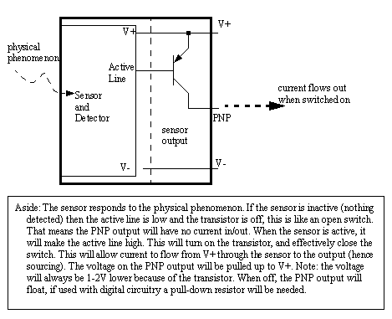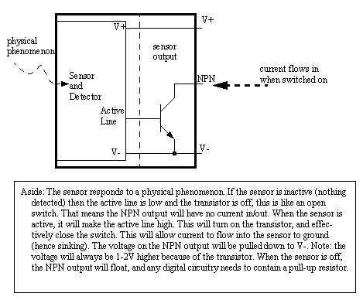
- Princip delovanja: Oddajnik in sprejemnik vsakič ustvarita stožec. Ožji kot je stožec, tem večja je premostitvena razdalja, torej tudi doseg. Ker se morata stožca za zaznavanje objektov prekrivati, je točno uglaševanje od oddajnika k sprejemniku tem težje, čim ožja sta stožca.
Opišite lastnosti kapacitivnega senzorja(lastnosti zaznavanja predmetov, tipi izhodov, shema priključitve na digitalni vhod krmilnika, princip delovanja).
- Lastnosti zaznavanja predmetov: senzorji zaznavajo vse kovine, skoraj vse iz umetne mase, olja, maščobe, steklo keramika.
- Tipi izhodov: : (0-20mA, 4-20mA, 0-5V, 0-10V, 1-5V)
- Shema priključitve: isto kot pri optičnem moramo pa paziti na preobčutljivost tega senzorja da ne preklopi že prej kot je potrebno.
- Princip delovanja: kapacitivni senzorji reagirajo na vse materiale z zadosti veliko konstanto dielektričnosti in na kovino.

Opišite lastnosti ultrazvočnega senzorja (lastnosti zaznavanja predmetov, tipi izhodov, shema priključitve na digitalni vhod krmilnika, princip delovanja).
- Lastnosti zaznavanja materialov: lahko zaznava vse snovi. Trdne snovi, tekočine ali praškaste delce. Težavo ima pri zaznavanju pene.
- Tipi izhodov: isto kot pri kapacitivnem.
- Shema: isto
- Princip delovanja: ultrazvočni senzor vrednoti čas potovanja zvoka med oddajo in sprejemom ter nadzira ali je signal sprejet.

Opišite lastnosti magnetnega senzorja z Reed kontaktom(lastnosti zaznavanja predmetov, tipi izhodov, shema priključitve na digitalni vhod krmilnika, princip delovanja).
- To je un senzor k je pr ekarju na festotu k zaznava položaj batnice.
- Izhodi: isti
- Shema: ista
- Princip delovanja: deluje tako da magnet približamo radialno Reed stiikalu. Reed stikalo sklene kontakt samo enkrat pri maksimalnem delovanju magneta. S tem načinom dosegamo velike preklopne razdalje in velike histereze

TROBEC
Opišite priključitev aktuatorjev na digitalni izhod PLC-ja (na relejski izhod in na digitalni vhod 5V-500mA).

Opišite značilnosti osnovne značilnosti regulacijske proge (mehatronski sistem, regulacijski sistem, odziv na stopnico, pogoji za stabilnost regulacijskega sistema).

Primerjajte Ethernet in iEthernet ter WLAN in iWLAN.
Ethernet: Žično povezovanje naprav, tako da naprave priključene prisluškujejo omrežje in lovijo podatke namenjene njim. Podatke lahko oddaja katerakoli napravi a le kadar je omrežje prosto za oddajanje sicer mora počakati.
WLAN: Brezžična povezava naprav z enakim delovanjem.

Glavna razlika je da sta iEthernet in iWLAN namenjena industrijski rabi (i črka). Z boljšo zaščito preprečuje motnje zaradi sevanja, temperatur in možnih poškodb. Ker se v industriji uporablja veliko senzorjev, ki prenašajo malo podatkov so ta omrežja tudi bolj deterministična, saj zmanjšajo in predvidijo odzivni čas z izgubo možnosti prenosov velikih paketov.

FICKO
Razložite pojme mikroračunalnik, mikroprocesor, mikrokontroler in mikrokrmilnik.
- Mikroračunalnik: računalnik na samostojnem čipu, skupaj z mikroprocesorjem, pomnilnikom in vmesniki.
- Mikroprocesor: skupina elementov za izračunavanje, obdelavo in vodenje v enem čipu.
- Mikrokontroler ali mikrokrmilnik, je v vezju vgrajen mikroračunalnik brez prostih vhodno-izhodnih enot in opravlja neko nalogo v sistemu.

Kolikšna je okvirna vrednost programskega in podatkovnega pomnilnika pri 8-bitnih mikrokrmilnikih?
8-bitni procesor v mikrokrmilnikih uporablja dvojno naslavljanje in njegova omejitev znaša 64KB (216B) pri programskem in delovnem pomnilniku.

Razložite pojme: strojni jezik, zbirnik, mnemonik, višji programski jezik, prevajalnik, programator, programiranje.
- Strojni jezik: program napisan razumljivo stroju, ki se razlikuje od tehnologij in je zapisan dvojiško.
- Programiranje: reševanje problema, ki vsebuje načrtovanje, zapis programa in razhroščevanje.
- Zbirnik: nižjenivojski programski jezik zasnovan na strojni kodi
- Mnemonik: nižjenivojski način zapisa v šestnajstiški obliki.
- Višji programski jezik: Od strojne opreme neodvisen in programerju razumljivo napisan program za reševanje naloge ali problema.
- Prevajalnik: prevaja višji programski jezik v strojno kodo, glede na strojno opremo.
- Programator: Program, ki prevede in prenese program v samostojen krmilnik/mikrokrmilnik.

VIRANT
Opišite strukturirano in linearno zgradbo programa.
Razlika med strukturirano zgradbo programa in linearno je to da je pri strukturirani zgradbi program napisan že cel pri linearni pa kličemo podprograme(tako kot pri programiranju cnc-ja

Katere standardne povezave lahko uporabimo za povezavo PLK z računalnikom oziroma s programirno napravo?
Uporabimo ethernet, RS-485(nato usb in podobno)

Opišite osnovni princip povezovanja PLK-jev s ProfiBus in s ProfiNet povezavo.
Osnovni princip je to da jih uporabljamo za prenos večjih količin podatkov. Uporablja se zato,da lahko povežemo već uporabnikov gor in jih lahko spremljamo preko pc-ja

VOVKO
Kaj pomeni, da so vhodno-izhodne enote porazdeljene (distribuirane)? Kako so lahko povezane s PLK-jem?
To pomeni, da so vstavitvena mesta (racki) oddaljeni med seboj in so medsebojno povezani preko modula IM. Z drugo besedo, vhodno-izhodne enote niso na istem mestu kot PLK, ampak so porazdeljene na različnih mestih v prostoru.

Kateri načini programiranja so na voljo v programu Step 7? Naštejte in opišite vsaj 4.
Programski jezik STEP 7 nam dovoljuje programiranje s tremi programskini metodami:
Funkcijski načrt, kontaktni načrt LAD, nabor ukazov STL.
Funkcijski načrt FBD- je programska metoda, pri kateri ukaze vnašate z grafično metodo. Funkcijski načrt uporablja logične bloke, znane iz Boolove algebre. Uporabljate ga lahko za kompleksne funkcije, ki so lahko predstavljene direktno z logičnimi bloki. Njegova velika prednost je direkten vnos programa, saj je programiranje z logičnimi enostavno in hitro razumljivo. Ta programska metoda pa ni primerna za programiranje računalniških operacij in zahtevnejše obdelave digitalnih vrednosti.
Kontaktni načrt LAD: je prav tako grafična programska metoda, kjer so ukazi predstavljeni s simboli, ki izhajajo iz kontaktne tehnike. Glavna elementa kontaktnega načrta sta delovno in mirovno stikalo, zato je enostaven za priučitev. Stikala vežemo vzporedno ali zaporedno.
Nabor ukazov STL- je programska metoda, kjer ukaze lahko vnesete v pisni obliki. Ta programski jezik je zelo podoben zbirnemu jeziku in je sestavljen z vrsto mnemoničnih ukazov- to so ukazi za izvajanje. Vsak ukaz ustreza koraku procesorja skozi program. Prednost nabora ukazov je v hitrem izvajanju programa, saj sta optimirana tako čas obdelave kot tudi lokacija pomnilnika.
Diagram poteka ali koračni diagram: je grafično programsko orodje. Prehod na naslednji korak se izvrši, ko je pogoj izpolnjen. S pomočjo korakov (akcij) in prehodnih pogojev (prehodov) lahko rešujemo koračno orientirane krmilne probleme. Preklop na naslednji korak se izvrši, ko je pogoj izpolnjen. V posameznem koraku se lahko izvedejo zahtevne operacije, ki so zapisane v poljubnem programskem jeziku PLK. Posebna značilnost koračnega diagrama je zmožnost paralelnega procesiranja popolnoma neodvisnih vej programa s sinhronizacijskimi točkami.
Programiranje v višji jezikih , kot sta Pascal ali C, je možno v obliki strukturiranega besedila.

Primerjajte tranzistorske in relejske digitalne izhode krmilnika.
Relejski izhodi niso mehansko izvedljivi za visoke frekvence oziroma hitre preklope, tranzistorski pa omogočajo hitro preklapljanje, npr pri pwm funkciji.

Naštejte in opišite vsaj 5 osnovnih funkcijskih programskih blokov.
- AND(IN): izhod IN vrat bo postavljen v stanje 1 le, ko bodo stanja vseh vhodov teh vrat enaka 1. To bi v električni shemi pomenilo, da so vsi kontakti sklenjeni.
- NAND(NIN): izhod NIN vrat bo postavljen v stanje 0 le, ko bodo stanja vseh vhodov teh vrat enaka 1.
- OR(ALI): izhod ALI vrat bo postavljen v stanje 1, ko bo vsaj en izmed vhodov teh vrat v stanju 1. To bi v električni shemi pomenilo, da je zaprto vsaj eno stikalo.
- XOR(EX ALI)-ekskluzivni ALI: izhod EX ALI vrat bo postavljen v stanje 1 le, ko bosta vhoda teh vrat v različnih stanjih.
- NOT (NE)-negacija: izhod NE vrat bo v stanju 1, ko bo vhod v stanju 0 in obratno, izhod NE bo v stanju 0, ko bo vhod v stanju 1. Funkcija NE obrača stanje vhoda.

ZAVODNIK
Koliko bitni mora biti A/D pretvornik analognega vhoda, če želimo temperaturo od -50°C do 400°C zaznavati na 0,5°C natančno?
Širina merilnega območja = 400-(-50)=450 in 450/0.5 = 900 zahtevanih vrednosti
A/D pretvornik uporablja dvojiške bite 2^{x}. V tem primeru zadošča 10 bitov (1024 vrednosti)
Če A/D pretvornik omejimo z polno vrednostjo(-50 do 400) bomo tako dobili večjo natančnost, a lahko povzroča razlike. 450/1024 = 0,44
Z veči biti lahko povečamo natančnost za doseganje rezultata (12b -> 0.44-0.55) (16b -> 0.49-0.51) vendar se še vedno pojavljajo odstopki.
Bolj učinkovito je, če območje zajema povečamo za toliko da ujamemo območje, 0,5*1024=512
-50+512=462 Merilno območje na A/D pretvorniku bo tako -50°C do 462°C, vrednosti pa bodo točne glede na senzorjevo odstopanje.

Primerjajte tokovni zanko 0-20 mA in 4-20 mA.
Najpogostejši izhodni signali merilnih pretvornikov ali merilnih naprav sta od 0-20mA in 4-20mA,tokovna zanka od 0-20mA ima prednost saj ima merilnik večjo merilno območje vendar tokovna zanka 4-20 mA omogoča lažje odkrivanje okvare, če vrednost toka pade na 0 A je tokovna zanka pretrgana temu pravimo živa ničla (takrat ne vemo ali je odčitek 0 ali izpad).

Primerjajte FB-funkcijski blok in FC-funkcijo v Step7.
FB oziroma funkcijski bloki so najosnovnejša oblika programiranja v step s7 in pri zahtevnejših programih postane zelo nepregledno medtem ko FC lestvični diagrami so še vedno pregledni in je zato bolj pogosto uporabljena.

